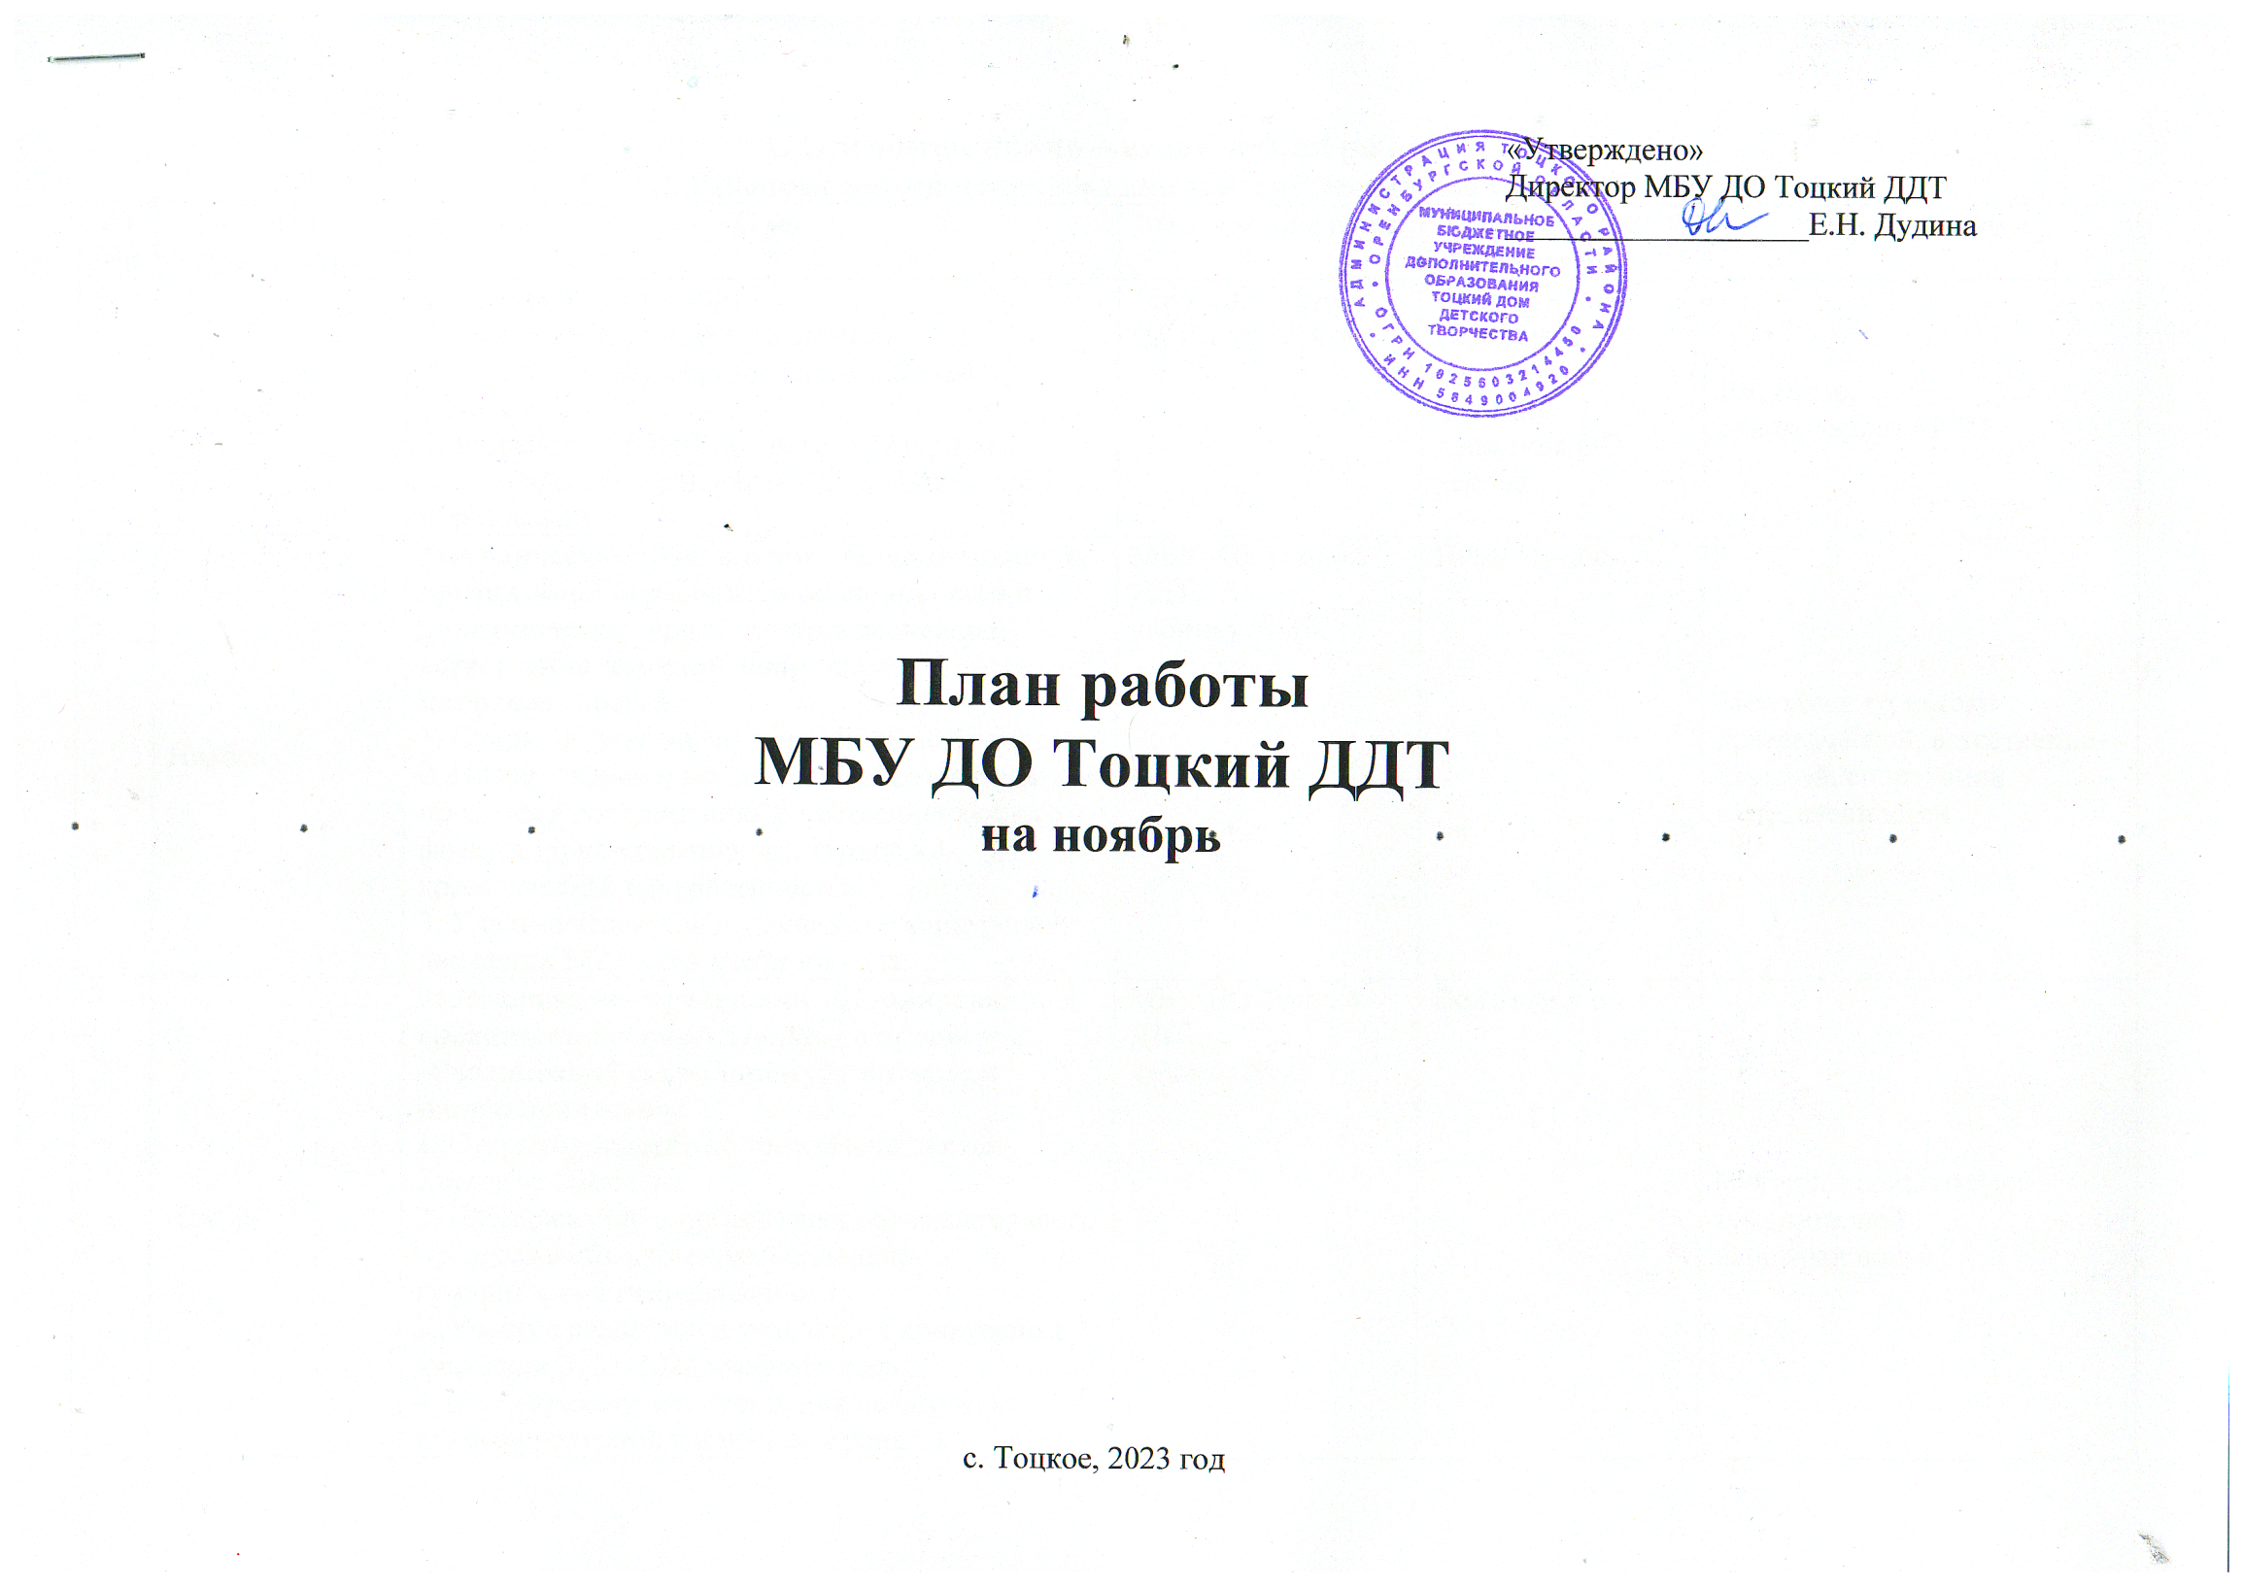
I. Организационно-методическая работа
1.2. Районные методические объединения и педагогический совет
№ п/п | Дата  проведения | Тема | Место проведения | Категория участников | Ответственные
1 | Ноябрь | Педагогический совет  1. О состоянии и развитии системы дополнительного образования в 2023-2024 учебном году.  2. Разработка ДООП по новым критериям.  3. Социальные сертификаты дополнительного образования. | МБУ ДО Тоцкий ДДТ, актовый зал | Педагоги д.о., вожатые, кураторы детского движения ОО района | Директор,  руководитель МОЦ
2 | Ноябрь | Методическое объединение «Планирование и организация образовательного процесса в объединениях туристско-краеведческой, естественно-научной, спортивной направленностей»  1. Открытое занятие по теме «Личные финансы».  2. Планирование и организация образовательного процесса в объединениях естественнонаучного, физкультурно-спортивного, туристско-краеведческой направленностей.  3. Участие педагогов и учащихся в конкурсном движении 2023-2024 учебного года. | МБУ ДО Тоцкий ДДТ,  кабинет № 10 | Педагоги д.о. | Методист туристско-краеведческой, естественно-научной, спортивной направленностей
3 | Ноябрь | Методическое объединение «Планирование и организация образовательного процесса в объединениях социально-гуманитарной направленности»  1. Открытое занятие по теме «Наша гостья Королева Грамоты»  2. Планирование и организация образовательного процесса в объединениях социально-гуманитарной направленности  3. Участие педагогов и учащихся в конкурсном движении 2023-2024 учебного года.  4. Методические рекомендации педагогу по написанию статей в научных журналах. | МБУ ДО Тоцкий ДДТ,  кабинет № 12 | Педагоги д.о. | Методист социально-гуманитарной направленности
4 | Ноябрь | Методическое объединение «Планирование и организация образовательного процесса в объединениях художественной направленности»  1. Открытое занятие на тему: «Роль интонационно-ладовых вокальных упражнений в развитии навыков интонирования на занятиях по вокалу».  2. Мастер-класс «Изготовление броши из фетра».  3. Планирование и организация образовательного процесса в объединениях художественной направленности.  4. Участие педагогов и учащихся в конкурсном движении 2023-2024 учебного года. | МБУ ДО Тоцкий ДДТ, актовый зал | Педагоги д.о. | Директор,  руководитель МОЦ
5 | Ноябрь | Методическое объединение «Планирование и организация образовательного процесса в объединениях технической направленности»  1. Анализ работы за 2023-2024 учебный год.  2. Планирование на 2023-2024 учебный год.  3. Документация педагога дополнительного образования.  4. Участие педагогов и учащихся в конкурсном движении 2023-2024 учебного года. | МБУ ДО Тоцкий ДДТ,  кабинет № 11 | Педагоги д.о. | Руководитель структурного подразделения
6 | Ноябрь | Методическое объединение «Планирование и организация образовательного процесса»  1. Оформление отчетной документации.  2. Планирование и организация воспитательной работы в школах ОО района. Организация проведения и участия в областных профильных сменах Оренбургской области.  3. Участие педагогов и учащихся в конкурсном движении 2023-24г. «Сборник положений по развитию детского движения Оренбургской области на 2023-2024 учебный год» | МБУ ДО Тоцкий ДДТ, актовый зал | Вожатые, старшие вожатые, кураторы детского движения, председатели первичных отделений РДДМ | Директор

II. Организационно-массовая работа организации
2.1. Районные массовые мероприятия, конкурсы (очные)
№ п/п | Мероприятия | Срок районный | Срок  областной | Место проведения | Участники | Ответственные лица и исполнители
1 | ОЗК «Дар» | ноябрь | - | МАОУ ЗСОШ № 2 | Учащиеся, ОО района | Методист естественнонаучной направленности
2 | Учебно-практическая конференция «Шаг в будущее» | ноябрь | - | ДДТ | Учащиеся, педагоги ОО района | Методист естественнонаучной направленности
4 | Районное личное первенство по шахматам среди учащихся ОО района  «Осенний блиц – 2023» | ноябрь | - | ДДТ | Учащиеся, педагоги ОО района | Методист физкультурно-спортивной направленности
6 | Сбор районной Детской общественной Правовой Палаты | ноябрь | - | ДДТ | Вожатые, кураторы ДОО, учащиеся | Методист по работе с детскими общественными организациями
7 | Слёт детских общественных организаций | ноябрь | - | ДДТ | Вожатые, кураторы ДОО, учащиеся | Методист по работе с детскими общественными организациями
2.2. Районные массовые мероприятия (заочные, дистанционные конкурсы, игры, акции, олимпиады, соревнования)
1 | Районный этап межрегионального конкурса творческих работ художественной направ-ленности «Мир через призму творчества» | ноябрь | декабрь | ДДТ | Учащиеся, педагоги ОО района | Методист художественной направленности, заместитель директора по УВР
2 | Финал районного этапа областного конкурса изобразительного творчества педагогов дополнительного образования «Осенний вернисаж» | - | ноябрь | ДДТ | Педагоги ОО района | Методист художественной направленности, заместитель директора по УВР
3 | Старт районного этапа областного конкурса детского литературного творчества «Рукописная книга» | ноябрь | март | ДДТ | Учащиеся, педагоги ОО района | Методист художественной направленности, заместитель директора по УВР
4 | Районный этап XXV межрегионального конкурса «Храбрый портняжка» | ноябрь | декабрь | ДДТ | Учащиеся, педагоги ОО района | Методист художественной направленности, заместитель директора по УВР
5 | Районный этап межрегионального конкурса сценариев культурно-массовых мероприятий для детей и подростков «Слово. Творчество. Ребенок» | ноябрь | декабрь | ДДТ | Педагоги ОО района | Методист художественной направленности, заместитель директора по УВР
6 | Старт районного этапа Всероссийского конкурса хоровых и вокальных коллективов | ноябрь | декабрь | ДДТ | Учащиеся, педагоги ОО района | Методист художественной направленности, заместитель директора по УВР
7 | Районный этап регионального этапа Фестиваля Приволжского федерального округа «Театральное Приволжье» | ноябрь | декабрь | ДДТ | Учащиеся, педагоги ОО района | Методист художественной направленности, заместитель директора по УВР
8 | Старт районного этапа областного онлайн-марафон «Пою о маме» | - | ноябрь | ДДТ | Учащиеся, педагоги ОО района | Методист художественной направленности, заместитель директора по УВР
9 | Районный этап Всероссийского конкурса юных чтецов «Живая Классика» | ноябрь | декабрь | ДДТ | Учащиеся, педагоги ОО района | Методист художественной направленности, заместитель директора по УВР
10 | Финал районного этапа регионального проекта Фестиваль команд «Первые в деле» в Оренбургской области | - | 30 ноября | ДДТ | Вожатые, кураторы ДОО | Методист по работе с детскими общественными организациями
11 | Старт районного этапа областного конкурса информационных материалов «Продвигай», в рамках деятельности ОООО «ФДО» информационно-медийного направления «Продвигай» | ноябрь | март | ДДТ | Вожатые, кураторы ДОО | Методист по работе с детскими общественными организациями
12 | Районная акция «Мы граждане России»!» | ноябрь | в течение года | ДДТ | Учащиеся, вожатые, кураторы ДОО | Методист по работе с детскими общественными организациями
13 | Старт районного этапа областного проекта «Методический квартирник» | ноябрь | декабрь | ДДТ | Вожатые, кураторы ДОО | Методист по работе с детскими общественными организациями
14 | Региональный проект «Большая финансовая игра «Играют Финики»» | ноябрь | 25 декабря | г. Оренбург | Вожатые, кураторы ДОО | Методист по работе с детскими общественными организациями
15 | День единых действий РДДМ. Содействие в организации и проведении Всероссийской акции, посвященной Дню народного единства | 4 ноября | - | ДДТ | Вожатые, кураторы ДОО | Методист по работе с детскими общественными организациями
16 | День единых действий РДДМ. Содействие в организации и проведении Всероссийской акции, посвященной Дню матери | 29 ноября | - | ДДТ | Вожатые, кураторы ДОО | Методист по работе с детскими общественными организациями
17 | День единых действий РДДМ. Содействие в организации и проведении Всероссийской акции, посвященной Всемирному дню науки за мир и развитие | ноябрь | - | ДДТ | Вожатые, кураторы ДОО | Методист по работе с детскими общественными организациями
18 | Районный этап регионального проекта  «В гостях у ученого» | ноябрь | 31 декабря | ДДТ | Вожатые, кураторы ДОО | Методист по работе с детскими общественными организациями
19 | Региональный проект «Посвящение в Хранители истории»  Проведение регионального слета | ноябрь | декабрь | г. Оренбург | Учащиеся, вожатые, кураторы ДОО | Методист по работе с детскими общественными организациями
20 | Областная школа вожатского мастерства | ноябрь | апрель | ДДТ | Вожатые, кураторы ДОО | Методист по работе с детскими общественными организациями
21 | Старт районного этапа областной акции «Пост прав ребёнка» | ноябрь | декабрь | ДДТ | Вожатые, кураторы ДОО | Методист по работе с детскими общественными организациями
22 | Финал районного этапа областного конкурса на лучшую организацию работы по обучению детей основам безопасности дорожного движения в образовательной организации «Дорога без опасности» | - | ноябрь | ДДТ | Учащиеся, педагоги ОО района | Методист социально-гуманитарной направленности
23 | Старт районного этапа областного конкурса детских социальных проектов «Я – Гражданин России» (в рамках государственной программы «Патриотическое воспитание и допризывная подготовка граждан Оренбургской области» на 2019 – 2024 гг) | ноябрь | март | ДДТ | Учащиеся, педагоги ОО района | Методист социально-гуманитарной направленности
24 | Старт районного этапа областного конкурса «История военно-морского флота» (в рамках государственной программы «Патриотическое воспитание и допризывная подготовка граждан Оренбургской области на 2019-2024 годы») | ноябрь | февраль | ДДТ | Учащиеся, педагоги ОО района | Методист социально-гуманитарной направленности
25 | Районный этап межрегионального конкурса профессионального мастерства  «Методист года-2023» | ноябрь | декабрь | ДДТ | Педагоги ОО района | Методист социально-гуманитарной направленности
26 | Финал районного этапа областного конкурса на лучшее знание государственных символов Оренбургской области «И гордо реет флаг державный» | - | ноябрь | ДДТ | Учащиеся, педагоги ОО района | Методист социально-гуманитарной направленности
27 | Районный этап Всероссийского конкурса детского и юношеского творчества «Базовые национальные ценности» | ноябрь | январь | ДДТ | Учащиеся, педагоги ОО района | Методист социально-гуманитарной направленности
28 | Районный этап регионального конкурса детского творчества «Мы за безопасные дороги» | - | ноябрь | ДДТ | Учащиеся, педагоги ОО района | Методист социально-гуманитарной направленности
29 | Финал областного конкурса детских исследовательских проектных работ «Многонациональное Оренбуржье» | - | ноябрь | г. Оренбург | Учащиеся, педагоги ОО района | Методист туристско-краеведческой направленности
30 | Финал районного этапа областного конкурса исследовательских работ учащихся «Моя малая родина: природа, культура, этнос» | - | ноябрь | ДДТ/  г. Оренбург | Учащиеся, педагоги ОО района | Методист туристско-краеведческой направленности
31 | Финал районного этапа областного конкурса творческих работ педагогов дополнительного образования  «Мое Оренбуржье» | - | ноябрь | ДДТ | Педагоги ОО района | Методист туристско-краеведческой направленности
32 | Финал районного этапа Всероссийского конкурса исследовательских краеведческих работ обучающихся «Отечество» | - | ноябрь | ДДТ | Учащиеся, педагоги ОО района | Методист туристско-краеведческой направленности
33 | Старт районного этапа проекта «Вахта памяти» | ноябрь | декабрь | ДДТ | Учащиеся, педагоги ОО района | Методист туристско-краеведческой направленности
34 | Региональный проект «Туризм» | ноябрь | декабрь | ДДТ | Учащиеся, педагоги ОО района | Методист туристско-краеведческой направленности
35 | Областной дистанционный интеллектуальный конкурс «Имею право» | ноябрь | май | ДДТ | Учащиеся, педагоги ОО района | Методист естественнонаучной направленности
36 | Районный этап областной дистанционной олимпиады по историческим дисциплинам «История моей страны» | ноябрь | май | ДДТ | Учащиеся, педагоги ОО района | Методист естественнонаучной направленности
37 | Финал заочного этапа областного конкурса юных исследователей окружающей среды «Открытия 2030» | - | ноябрь | ДДТ | Учащиеся, педагоги ОО района | Методист естественнонаучной направленности
38 | Финал областной олимпиады научно-исследовательских проектов детей и молодежи «Созвездие-2023» | - | ноябрь | г. Оренбург | Учащиеся, педагоги ОО района | Методист естественнонаучной направленности
39 | Областная межпредметная олимпиада для обучающихся 2-4 классов «Юные знатоки» | ноябрь | июнь | г. Оренбург | Учащиеся, педагоги ОО района | Методист естественнонаучной направленности
40 | Областная многопредметная дистанционная олимпиада школьников «Поколение XXI века» | ноябрь | май | г. Оренбург | Учащиеся, педагоги ОО района | Методист естественнонаучной направленности
2.3. Массовые мероприятия для учащихся, родителей МБУ ДО Тоцкий ДДТ и детей с. Тоцкое
1 | Праздничная программа «Мамин день календаря», посвященная Дню матери в России | ноябрь | - | ДДТ | Учащиеся т/о «Группа дошкольного развития», родители | Педагог-организатор,  музыкальный руководитель,  педагоги д.о.
2 | Познавательный час «Одна страна на всех», приуроченный Дню народного единства  (в рамках клуба выходного дня) | ноябрь | - | ДДТ | Учащиеся и педагоги | Педагог-организатор,  музыкальный руководитель
3 | Познавательный час «Великие люди России» (в рамках клуба выходного дня) | ноябрь | - | ДДТ | Учащиеся и педагоги | Музыкальный руководитель
4 | Познавательное мероприятие «Дорогою добра», приуроченное Всемирному дню доброты (в рамках клуба выходного дня) | ноябрь | - | ДДТ | Учащиеся и педагоги | Педагог-организатор
5 | Мастер-класс «Осеннее разноцветье» | ноябрь | - | ДДТ | Учащиеся и педагоги | Педагог д.о. Дедушева Е.А.
6 | Интеллектуальная игра «Знания границ не знают!» | ноябрь | - | ДДТ | Учащиеся и педагоги | Педагог-организатор
7 | Творческая встреча «Моя профессия - журналист» | ноябрь | - | ДДТ | Учащиеся и педагоги | Педагог д.о. Денищук В.И.
8 | Мастер-класс «Конструирование машины» | ноябрь | - | ДДТ | Учащиеся и педагоги | Педагог д.о. Ахахина В.А.
9 | Познавательная интеллектуальная игра «Знатоки финансовой грамотности» | ноябрь | - | ДДТ | Учащиеся и педагоги | Педагог д.о. Денищук В.И.
10 | Игровая программа  «Весёлые художники» | ноябрь | - | ДДТ | Учащиеся и педагоги | Педагог д.о. Дедушева Е.А.

